## 变压器　远距离输电

### 考点一　理想变压器的原理及应用

1.构造和原理

(1)构造：如图1所示，变压器是由闭合铁芯和绕在铁芯上的两个线圈组成的.

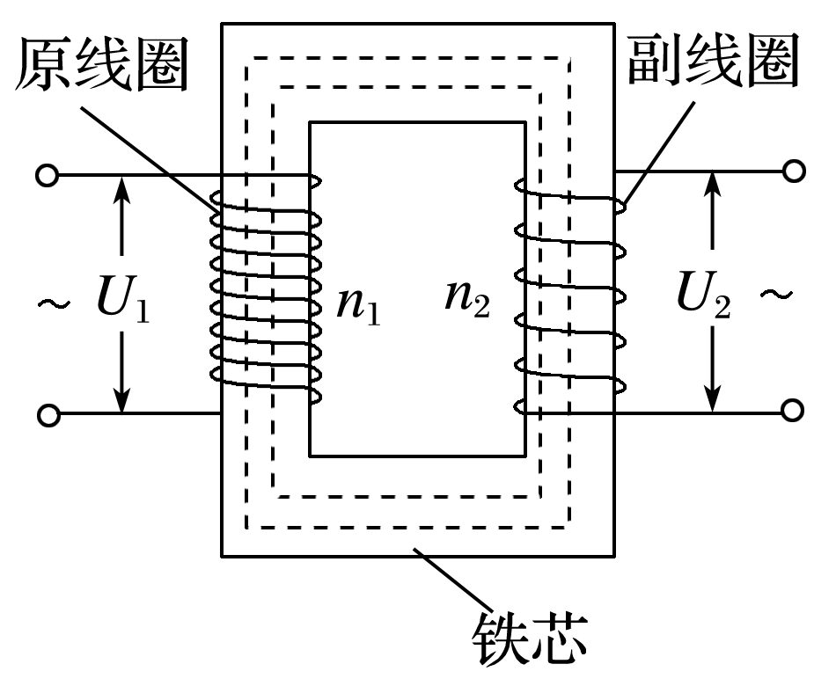

图1

(2)原理：电磁感应的互感现象.

2.基本关系式

(1)功率关系：*P*入＝*P*出.

(2)电压关系：＝.

(3)电流关系：只有一个副线圈时＝.

(4)频率关系：*f*出＝*f*入.

技巧点拨

1.理想变压器的制约关系

|  |  |
| --- | --- |
| 电压 | 原线圈电压*U*1和匝数比决定副线圈电压*U*2，*U*2＝*U*1 |
| 功率 | 副线圈的输出功率*P*出决定原线圈的输入功率*P*入，*P*入＝*P*出 |
| 电流 | 副线圈电流*I*2和匝数比决定原线圈电流*I*1，*I*1＝*I*2 |

2.含有多个副线圈的变压器

计算具有两个或两个以上副线圈的变压器问题时，需注意三个关系：

电压关系：＝＝＝……＝

功率关系：*P*1＝*P*2＋*P*3＋*P*4＋……＋*Pn*

电流关系：*n*1*I*1＝*n*2*I*2＋*n*3*I*3＋*n*4*I*4＋……＋*nnIn*

例题精练

1.如图2所示，一理想变压器原线圈输入正弦式交流电，交流电的频率为50 Hz，电压表示数为11 000 V，灯泡L1与L2的电阻相等，原线圈与副线圈的匝数比为*n*1∶*n*2＝50∶1，电压表和电流表均为理想交流电表，则(　　)

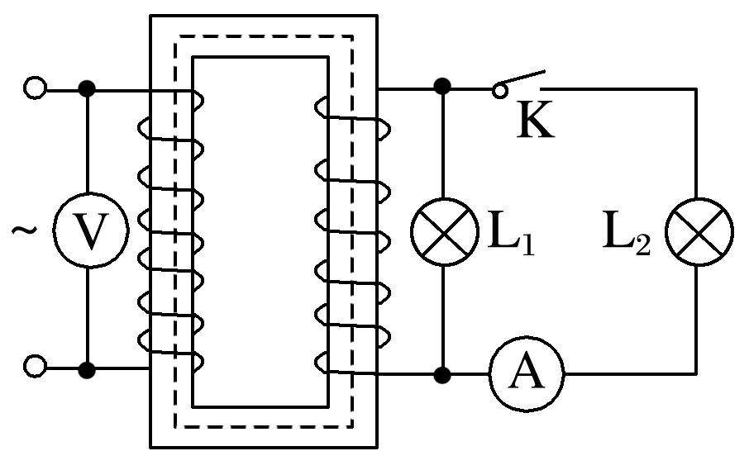

图2

A.原线圈输入的交流电压的表达式为*u*＝11 000sin 50π*t*(V)

B.开关K未闭合时，灯泡L1两端的电压为220 V

C.开关K闭合后电流表的示数为通过灯泡L1中电流的

D.开关K闭合后，原线圈输入功率增大为原来的倍

答案　B

解析　原线圈的电压最大值*U*m＝11 000 V，角速度*ω*＝2π*f*＝100π rad/s，所以原线圈输入的交流电压的表达式为*u*＝11 000sin 100π*t*(V)，故A错误；开关K未闭合时，灯泡L1两端的电压即为副线圈电压，＝＝，则开关K未闭合时，灯泡L1两端的电压*U*2＝220 V，故B正确；开关K闭合后，L1与L2并联，且电阻相等，所以电流表的示数与通过灯泡L1中电流相等，故C错误；开关K闭合后，副线圈功率增大为原来的2倍，则原线圈输入功率增大为原来的2倍，故D错误.

2.(多选)如图3所示，理想变压器原、副线圈分别接有额定电压相同的灯泡a和b.当输入电压*U*为灯泡额定电压的10倍时，两灯泡均能正常发光.下列说法正确的是(　　)

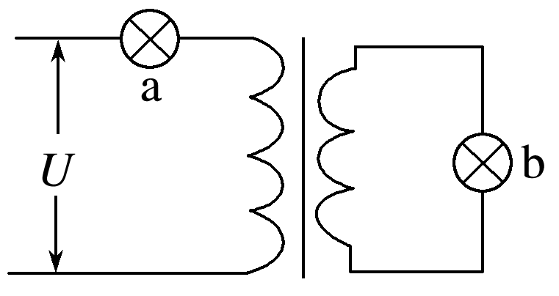

图3

A.原、副线圈匝数比为9∶1

B.原、副线圈匝数比为1∶9

C.此时a和b的电功率之比为9∶1

D.此时a和b的电功率之比为1∶9

答案　AD

解析　设灯泡的额定电压为*U*0，两灯泡均能正常发光，所以原线圈两端电压为*U*1＝9*U*0，副线圈两端电压为*U*2＝*U*0，故＝，＝＝，A正确，B错误；根据公式＝可得，＝，由于小灯泡两端的电压相等，所以根据公式*P*＝*UI*可得，灯泡a和b的电功率之比为1∶9，C错误，D正确.

### 考点二　理想变压器的动态分析

1.匝数比不变的情况

(1)*U*1不变，根据＝，输入电压*U*1决定输出电压*U*2，不论负载电阻*R*如何变化，*U*2不变.

(2)当负载电阻发生变化时，*I*2变化，输出电流*I*2决定输入电流*I*1，故*I*1发生变化.

(3)*I*2变化引起*P*2变化，*P*1＝*P*2，故*P*1发生变化.

2.负载电阻不变的情况

(1)*U*1不变，发生变化时，*U*2变化.

(2)*R*不变，*U*2变化时，*I*2发生变化.

(3)根据*P*2＝，*P*2发生变化，再根据*P*1＝*P*2，故*P*1变化，*P*1＝*U*1*I*1，*U*1不变，故*I*1发生变化.

例题精练

3.如图4所示为一自耦变压器的电路图，其特点是铁芯上只绕有一个线圈.把整个线圈作为副线圈，而取线圈的一部分作为原线圈.原线圈接在电压为*U*的正弦交流电源上，电流表、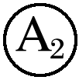均为理想交流电表.当触头*P*向上移动时，下列说法正确的是(　　)

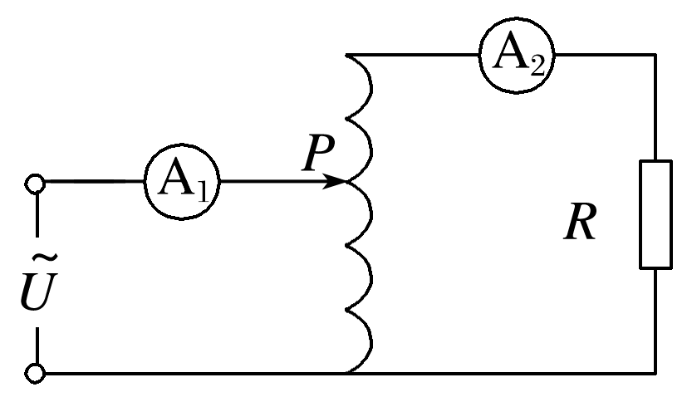

图4

A.A1读数变小，A2读数变小

B.A1读数变大，A2读数变小

C.*R*两端电压变大，变压器输入功率变小

D.*R*两端电压变大，变压器输入功率变大

答案　A

1. 如图5所示，理想变压器原线圈接在交流电源上，图中各电表均为理想电表.下列说法正确的是(　　)

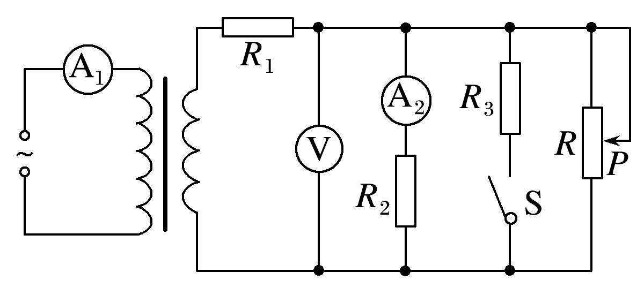

图5

A.当滑动变阻器的滑动触头*P*向上滑动时，*R*1消耗的功率变大

B.当滑动变阻器的滑动触头*P*向上滑动时，电压表V示数变大

C.当滑动变阻器的滑动触头*P*向上滑动时，电流表A1示数变大

D.若闭合开关S，则电流表A1示数变大，A2示数变大

答案　B

解析　当滑动变阻器的滑动触头*P*向上滑动时，接入电路的阻值变大，变压器副线圈两端电压不变，副线圈中的电流减小，则*R*1消耗的功率及其两端电压均变小，故电压表的示数变大，选项A错误，B正确；当滑动变阻器的滑动触头*P*向上滑动时，副线圈中的电流减小，则原线圈中的电流也减小，电流表A1示数变小，选项C错误；若闭合开关S，副线圈电路中总电阻减小，副线圈中的电流变大，*R*1两端电压变大，*R*2两端电压减小，电流表A2示数减小；原线圈中的电流也变大，电流表A1示数变大，选项D错误.

### 考点三　远距离输电

如图6所示，若发电站输出电功率为*P*，输电电压为*U*，用户得到的电功率为*P*′，用户的电压为*U*′，输电电流为*I*，输电线总电阻为*R*.

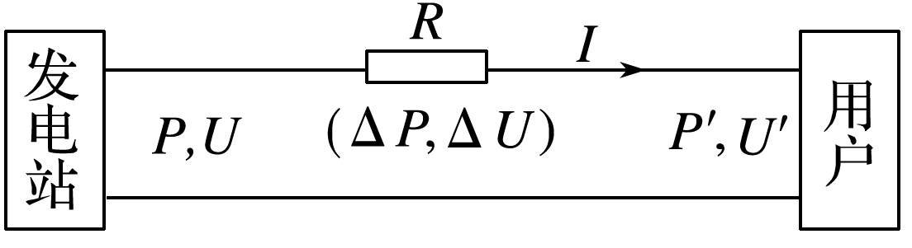

图6

1.输电电流

*I*＝＝＝.

2.电压损失

(1)Δ*U*＝*U*－*U*′；

(2)Δ*U*＝*IR*.

3.功率损失

(1)Δ*P*＝*P*－*P*′；

(2)Δ*P*＝*I*2*R*＝()2*R*

4.减少输电线上电能损失的方法

(1)减小输电线的电阻*R*.由*R*＝*ρ*知，可加大导线的横截面积、采用电阻率小的材料做导线.

(2)减小输电线中的电流.在输电功率一定的情况下，根据*P*＝*UI*，要减小电流，必须提高输电电压.

技巧点拨

1.理清输电电路图的三个回路(如图7)

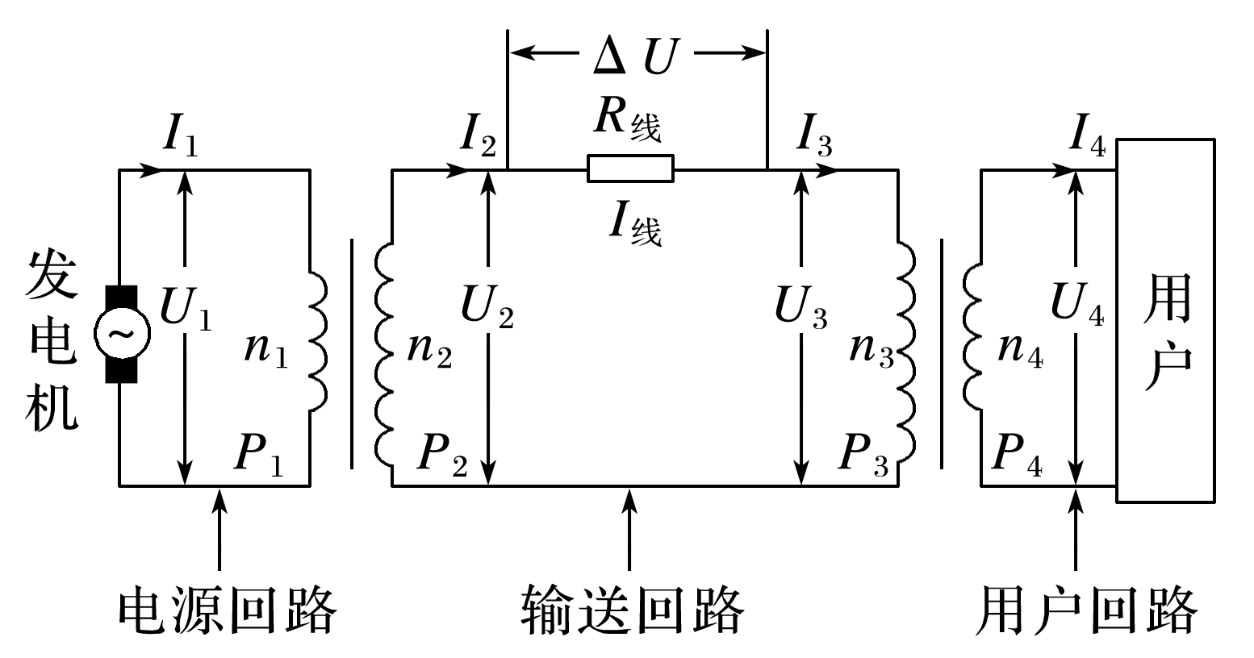

图7

(1)在电源回路中，*P*发电机＝*U*1*I*1＝*P*1.

(2)在输送回路中，*I*2＝*I*线＝*I*3，*U*2＝Δ*U*＋*U*3，Δ*U*＝*I*2*R*线，Δ*P*＝*I*22*R*线.

(3)在用户回路中，*P*4＝*U*4*I*4＝*P*用户.

2.抓住两组关联式

(1)理想的升压变压器联系着电源回路和输送回路，由理想变压器原理可得：＝，＝，*P*1＝*P*2.

(2)理想的降压变压器联系着输送回路和用户回路，由理想变压器原理可得：＝，＝，*P*3＝*P*4.

3.掌握一个守恒观念

功率关系：*P*2＝Δ*P*＋*P*3，其中Δ*P*＝Δ*U*·*I*线＝*I*线2*R*线＝().

例题精练

5.(多选)特高压输电可使输送中的电能损耗和电压损失大幅降低.我国已成功掌握并实际应用了特高压输电技术.假设从*A*处采用550 kV的超高压向*B*处输电，输电线上损耗的电功率为Δ*P*，到达*B*处时电压下降了Δ*U*.在保持*A*处输送的电功率和输电线电阻都不变的条件下，改用1 100 kV特高压输电.输电线上损耗的电功率变为Δ*P*′，到达*B*处时电压下降了Δ*U*′.不考虑其他因素的影响，则(　　)

A.Δ*P*′＝Δ*P* B.Δ*P*′＝Δ*P*

C.Δ*U*′＝Δ*U* D.Δ*U*′＝Δ*U*

答案　AD

解析　由输电电流*I*＝知，输送的电功率不变，输电电压加倍，输电电流变为原来的，损耗的电功率Δ*P*＝*I*2*r*，故输电电压加倍，损耗的电功率变为原来的，即Δ*P*′＝Δ*P*；输电线上损失电压为Δ*U*＝*Ir*，即输电电压加倍，损失电压变为原来的，即Δ*U*′＝Δ*U*.故A、D正确.

6.(多选)如图8为远距离输电示意图，发电厂输出电压*U*1＝104 V，输出功率*P*1＝109 W，两个理想变压器的匝数比分别为*n*1∶*n*2＝1∶100、*n*3∶*n*4＝100∶1，输电线总电阻*r*＝50 Ω.则(　　)

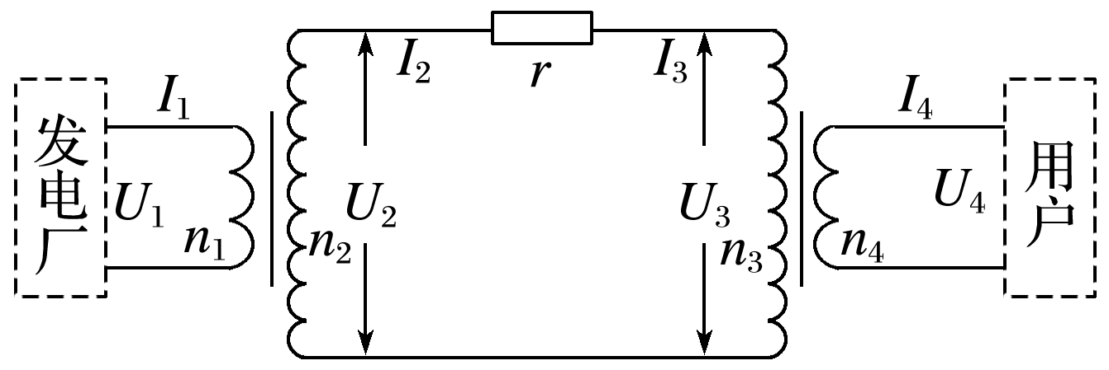

图8

A.*U*4＝*U*1

B.*I*4＝*I*1

C.通过电阻*r*的电流*I*2＝2×104 A

D.电阻*r*损耗的电功率为5×107 W

答案　BD

解析　*I*1＝＝105 A，根据＝可得，*I*2＝*I*1＝×105 A＝103 A，则通过电阻*r*的电流为103 A，故C错误；电阻*r*两端的电压为*Ur*＝*I*2*r*＝103×50 V＝5×104 V，根据＝可得，*U*2＝*U*1＝100×104 V＝106 V，则*U*3＝*U*2－*Ur*＝106 V－5×104 V＝9.5×105 V，根据＝可得，*U*4＝*U*3＝×9.5×105 V＝9.5×103 V，则*U*4≠*U*1，故A错误；由于*I*2＝*I*3，根据＝可得，*I*4＝*I*3＝×103 A＝105 A，则*I*4＝*I*1，故B正确；电阻*r*损耗的电功率*Pr*＝*I*22*r*＝(103)2×50 W＝5×107 W，故D正确.

# 综合练习

**一．选择题（共16小题）**

1．（青岛模拟）某型号钳式电流表如图甲所示，图乙为该电流表工作原理图．当通有交流电的导线从环形铁芯的中间穿过时，与绕在铁芯上的线圈相连的电表指针会发生偏转．不考虑铁芯的漏磁及各种能量损耗，已知线圈匝数n＝1000匝，下列说法正确的是（　　）

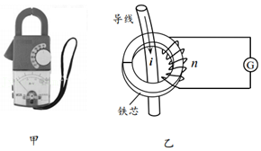

A．若流过导线的电流为恒定电流时，电表G有示数且不变

B．若电表G的示数为50mA，则导线中的被测电流为50A

C．若只改变导线中交流电的频率，则电表G的示数也将改变

D．若导线中流过的是矩形脉冲交流电，则电表G的示数为0

【分析】对钳式电流表的工作原理的考查，当原线圈为恒定电流时，不工作。当原线圈为交变电流时，正常工作；变压器匝数与电流的计算。

【解答】解：

A、导线、铁芯、1000匝线圈相当于组成一个变压器，若流过导线的电流为恒定电流时，导线激发的磁场为恒定磁场，电表G没有示数。故A错误；

B、根据变压器匝数与电压的关系可知：

I1：I2＝n2：n1

整理解得：

代入数据，可得：I2＝50A

即导线中的被测电流为50A。故B正确；

C、若只改变导线中交流电的频率，则导线中交流电的有效值不变，所以电表G的示数不变。故C错误；

D、若导线中流过的是矩形脉冲交流电，导线激发的磁场为变化的磁场，副线圈中磁通量的变化量不为零，线圈中产生感应电流，则电表G的示数不为零。故D错误。

故选：B。

【点评】钳式电流表也属于变压器的一种，把导线看成原线圈，绕在铁芯上的线圈看成副线圈，即可轻松解决本题

2．（海淀区二模）某同学用如图所示的可拆变压器做“探究变压器原、副线圈电压与匝数的关系”实验，发现变压器两个线圈的导线粗细不同。该同学将原线圈接在学生电源上，分别测量原、副线圈的电压。下列说法中正确的是（　　）

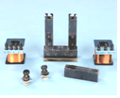

A．原线圈应接在学生电源直流电压输出端

B．只增加原线圈的匝数就可以增大原线圈的输入电压

C．只增加原线圈的匝数就可以增大副线圈的输出电压

D．匝数较少的线圈应该使用较粗的导线

【分析】副线圈上的感应电动势，是通过两个线圈间的互感现象产生的，所以原线圈上的电流应该是变化的，应为交流电流，电压为交流电压，副线圈上的感应电流（感应电动势）也应该是交流电流。根据变压比等于匝数比进行分析即可.

【解答】解：A、变压器的工作原理是电磁感应现象，不能接直流电源，只能接入交流电，故A错误；

B、根据 $\frac{U_{1}}{U_{2}}=\frac{n_{1}}{n_{2}}$，只是原线圈匝数增加，和输入电压并没有关系，输入电压只和学生电源有关系，故B错误；

C、根据 $\frac{U_{1}}{U_{2}}=\frac{n_{1}}{n_{2}}$，只是原线圈匝数增加，副线圈的输出电压减小，故C错误；

D、由 $\frac{U_{1}}{U_{2}}=\frac{n_{1}}{n_{2}}$ 可知，匝数少的线圈电流大，变压器中匝数少的线圈应该使用较粗的导线，故D正确；

故选：D。

【点评】本题关键明确变压器的工作原理，同时要结合变压器的变压比公式列式分析，基础题.

3．（朝阳区模拟）在“探究变压器线圈两端的电压与匝数的关系”的实验中，某小组用匝数N1＝400匝和N2＝800匝的变压器来做实验，通过检测知原副线圈匝数都没问题，且实验操作规范正确。实验记录中U1、U2分别表示N1、N2两端的电压实验测量数据如表，并没有得到变压比等于匝数比这个理想的结果。下列推断正确的是（　　）

|  |  |  |  |  |  |
| --- | --- | --- | --- | --- | --- |
| U1/V | 1.80 | 2.81 | 3.80 | 4.78 | 5.80 |
| U2/V | 4.00 | 6.01 | 8.02 | 9.98 | 12.05 |

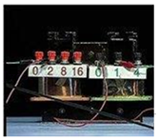

A．N1一定是原线圈

B．N2一定是原线圈

C．原线圈的直流电阻太小

D．原副线圈上电流频率有可能不同

【分析】依据“探究变压器的电压与匝数的关系”的实验原理，根据表格数据，通过比较，即可寻找原副线圈的匝数与电压的关系。

【解答】解：AB、表格中每组数据都可以看出匝数之比近似等于电压之比，N1＝400匝和N2＝800匝，，结合变压器不是理想的，存在电能损耗，即副线圈电压小于原线圈电压的一半，则N2一定是原线圈，N1为副线圈，故A错误，B正确；

C、正是因为原线圈的电阻较大的原因导致存在电能损耗，即副线圈电压小于原线圈电压的一半，故C错误；

D、变压器只能改变交流电的电压，不能改变频率，故D错误。

故选：B。

【点评】考查“探究变压器的电压与匝数的关系”的实验原理，掌握原、副线圈电压与匝数成正比的成立条件，理解理想变压器的含义。

4．（金华期末）在“探究变压器线圈两端的电压与匝数关系”的实验中，若某同学实验时，忘记把图甲中的变压器铁芯A组装到变压器铁芯B上，组装后的变压器如图乙所示。在铁芯上的原、副线圈匝数分别为n1＝800匝和n2＝200匝，原线圈两端与u＝12 $\sqrt{2}$ sin314t （V）的交流电源相连，则副线圈两端电压的有效值可能是（　　）

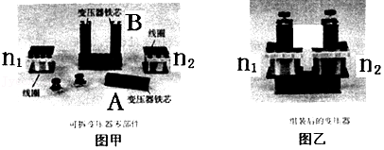

A．0.6V B．3V C．3 $\sqrt{2}$ V D．12V

【分析】理想变压器原副线圈的电压与其匝数成正比，而可拆式变压器（铁芯不闭合），因此不满足此关系，从而即可判定求解。

【解答】解：初级电压有效值为 $U_{1}=\frac{12\sqrt{2}}{\sqrt{2}}V=12V$，如果把图甲中的变压器铁芯A组装到变压器铁芯B上，则根据变压器原理 $U_{2}=\frac{n_{2}}{n_{1}}U_{1}=\frac{200}{800}×12V=3V$；由于该同学忘记了把图甲中的变压器铁芯A组装到变压器铁芯B上，导致“漏磁”，则次级电压将小于3V，故A正确，BCD错误；

故选：A。

【点评】变压器的工作原理是互感现象，铁芯是由硅钢片叠合而成，该同学实验中没有把变压器铁芯A装到变压器铁芯B上，有漏磁现象，存在电能损失，这会导致变压器的输出电压变低。

5．（仁寿县校级月考）如图所示，理想变压器原、副线圈分别接有额定电压相同的灯泡a和b，当输入电压U为灯泡额定电压的6倍时，两灯泡均能正常发光。下列说法正确的是（　　）

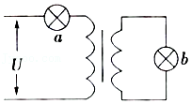

A．原、副线圈匝数比为5：1

B．原、副线圈匝数比为1：5

C．此时a和b的电功率之比为5：1

D．如果保持U不变，在b灯两端再并联一个与b相同的灯泡，a灯和b灯仍将能正常发光

【分析】根据灯泡的额定电压与输入电压的关系可以求出变压器原线圈与副线圈两端的电压，根据理想变压器原副线圈的变压比求出原副线圈匝数比；根据变压器的变流比求出原副线圈电流之比，然后应用功率公式求出两灯泡的功率之比。

【解答】解：AB、两灯泡均能正常发光，灯泡两端电压都等于额定电压UL，由题意可知：U＝6UL，

则变压器输入电压U1＝U﹣UL＝6UL﹣Ul＝5UL，副线圈电压U2＝UL，变压器原副线圈匝数之比 $\frac{n_{1}}{n_{2}}=\frac{U_{1}}{U_{2}}=\frac{5U_{L}}{U_{L}}=5$，故A正确，B错误；

C、由变压器的变流比可知 $\frac{I_{1}}{I_{2}}=\frac{n_{2}}{n_{1}}=\frac{1}{5}$，此时a和b的电功率之比 $\frac{P_{a}}{P_{b}}=\frac{U_{L}I_{1}}{U_{L}I_{2}}=\frac{1}{5}$，故C错误；

D、如果保持*U*不变，在*b*灯两端再并联一个与*b*相同的灯泡，如果*b*灯泡能正常发光，则副线圈电流加倍，根据变压器电流关系可知，原线圈电流也加倍，则*a*灯泡不能正常发光，故D错误。

故选：A。

【点评】本题考查了理想变压器的原理，根据题意分析图示电路结构、掌握变压器的电压表与变流比关系式是解题的前提与关键，根据题意应用串联电路特点、变压器的变压比与电流表、电功率公式即可解题。

6．（山东模拟）如图所示，矩形闭合导线框ABCD（内阻不可忽略）处于匀强磁场中，线框绕垂直于磁场的轴OO′匀速转动，线框输出端与一个匝数比为5：1的理想变压器的原线圈相连，原线圈两端电压如图乙所示，副线圈接有阻值为88Ω的负载电阻R，交流电压表及电流表为现想电表，其他电阻不计。下列说法正确的是（　　）

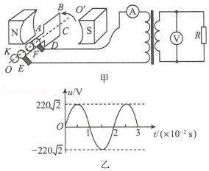

A．导线框ABCD每秒转动100圈

B．电流表的示数为0.1A

C．电压表的示数约为62.2V

D．如果给电阻R再并联一只相同的电阻，电压表示数不变

【分析】根据周期和频率的关系f $=\frac{1}{T}$ 求解频率。根据理想变压器的基本规律判断原副线圈的电流电压。给电阻R再并联一个相同电阻后负载电阻变小。由于发电机线框有内阻，故输出电压会减小，据此判断各部分电压即可。

【解答】解：由题图乙可知线框的转动周期为0.02s，频率f $=\frac{1}{T}=\frac{1}{0.02}$ Hz＝50Hz，即每秒转动50圈，故A错误；

BC、由题图乙知，原线圈电压的有效值为220V，根据 $\frac{U_{1}}{U_{2}}=\frac{n_{1}}{n_{2}}$ 可得，副线圈两端电压U2U1220V＝44V；

根据闭合电路欧姆定律知，副线圈电流I2A＝0.5A，而原、副线圈电流之比与匝数比的关系为 $\frac{I_{1}}{I_{2}}=\frac{n_{2}}{n_{1}}$ l，代人数据得：原线圈电流I1＝0.1 A，故B正确，故C错误；

D、给电阻R再并联一个相同电阻后负载电阻变小。线框电阻相当于电源内电阻，副线圈总电阻减小，所以原副线圈电流都增大。根据闭合电路的欧姆定律可知路端电压减小。故变压器输入电压减小，副线圈输出电压也减小，电压表示数减小，故D错误。

故选：B。

【点评】本题考查正弦交流电的产生、变压器、交流电的有效值。答题时根据理想变压器的基本规律判断原副线圈的电流、电压关系即可。

7．（华龙区校级模拟）用同样的交流电源分别给图甲、乙两个电路供电，四个相同的灯泡均正常发光，乙图中理想变压器原、副线圈的匝数比为3：1，则关于滑动变阻器接入电路的阻值，下列说法正确的是（　　）

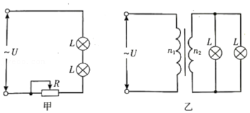

A．与单个灯泡正常发光时的阻值相等

B．是单个灯泡正常发光时的阻值的2倍

C．是单个灯泡正常发光时的阻值的3倍

D．是单个灯泡正常发光时的阻值的6倍

【分析】设灯泡的额定电流，根据电流与匝数成反比得出变压器原线圈的电流，根据P＝UI求电路消耗的功率关系即可。

【解答】解：设灯泡的额定电流为I，则甲图中电路的功率为P1＝UI，

根据变流比可知，理想变压器原、副线圈的匝数比为3：1，则乙图中原线圈中电流为I乙，

乙图中的功率为P2，因此甲、乙两个电路中的功率之比为3：2；

四个灯泡相同，都正常发光，则滑动变阻器R上消耗的电功率与灯泡消耗的电功率相同，在甲图中对灯泡与滑动变阻器，结合公式P＝I2R，所以滑动变阻器接入电路的电阻值与灯泡的电阻值是相等的；故A正确，BCD错误。

故选：A。

【点评】掌握住理想变压器的电压、电流与匝数之间的关系，然后结合电功率的表达式即可解决本题。

8．（山东模拟）某品牌电吹风机内部构造电路图如图所示，a、b、c、d为四个固定触点。可动的扇形金属触片P可同时接触两个触点。触片P处于不同位置时，电吹风可处于吹冷风、吹热风、停机三种工作状态。理想变压器原、副线圈的匝数分别为n1、n2。该电吹风的各项参数如表所示，则（　　）

|  |  |
| --- | --- |
| 电热丝的额定功率 | 400W |
| 冷风时输入功率 | 60W |
| 小风扇额定电压 | 60V |
| 正常工作时小风扇输出功率 | 52W |

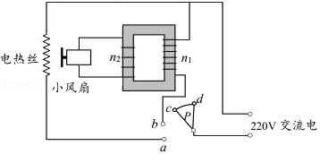

A．吹热风时仅触片P的c与b接触

B．变压器原、副线圈匝数比n1：n2＝3：11

C．小风扇的内阻为8Ω

D．电吹风正常工作吹热风时，输入电流约为1.8A

【分析】只有电动机接入电路时吹冷风；当电动机与电热丝同时接入电路时吹热风；根据变压器的变压比，可求匝数比；根据小风扇的输入功率和输出功率可求其内阻消耗的功率，进而求其内阻；热风时输入功率减去冷风时输入功率即为电热丝的热功率，再根据功率表达式求其电流。

【解答】解：A、当只有电动机接入电路时吹冷风，故当扇形金属触片P接触b、c触点时吹冷风。故A错误。

B、根据变压器的变压比得： $\frac{U_{1}}{U_{2}}=\frac{n_{1}}{n_{2}}=\frac{220}{60}=$ 11：3，故B错误。

C、小风扇消耗的功率转化为机械功率和线圈上的热功率，则小风扇内阻消耗的热功率为：

P热＝P入﹣P出＝（60﹣52）W＝8W

通过小风扇的电流为：I $=\frac{P_{冷入}}{U_{2}}=\frac{60}{60}$ A＝1A

根据P＝I2r 得，小风扇的内阻为：

r $=\frac{P_{热}}{I^{2}}=\frac{8}{1^{2}}$ Ω＝8Ω，故C正确。

D、电热丝的热功率为：P热′＝P热入﹣P冷入＝（400﹣60）W＝340W，

故输入电流为：I $=\frac{P_{热}′}{U_{1}}=\frac{340}{220}$ A≈1.5A，故D错误。

故选：C。

【点评】解决本题的关键是分析清楚触点在不同位置时电路的连接情况，同时掌握变压器的变压特点。注意电功率公式的应用。

9．（河南模拟）如图是变电所为市区用户供电的示意图。变压器的输入电压是电网的电压，负载变化时电网电压波动极小，可视为不变。变压器可视为理想变压器，其变压比通过P可调，输电线的电阻为R0，则下列判断错误的是（　　）

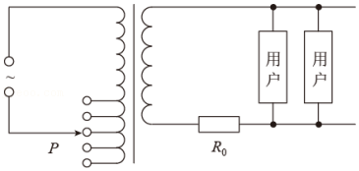

A．当用户增多负载增大时，用户获得的电压会有所降低

B．当用户增多负载增大时，R0的功率会增大

C．当用户增多负载增大时，为了使用户获得的电压稳定在220V应将P适当上调

D．当用户增多负载增大时，为了使用户获得的电压稳定在220V应将P适当下调

【分析】当用户增多负载增加时，可以得知用户的电阻变小，结合闭合电路欧姆定律可判定功率和电压的变化；根据电压和匝数成正比的关系，可以确定需要如何来调整滑动接头P。

【解答】解：根据 $\frac{U_{1}}{U_{2}}=\frac{n_{1}}{n_{2}}$ 可得：保持输入电压U1不变，则U2不变，当用户增多，总电阻变小，所以副线圈电流变大，R0的功率增大；则输电线上电压增大，用户电压降低，要想保证用户电压稳定在220V，应减小变压器原线圈匝数，应将P适当上移，故ABC正确，D错误；

因为选不正确的，

故选：D。

【点评】本题主要考查了变压器的应用，掌握理想变压器的原副线圈电压、电流与匝数的关系是解题的关键，并要结合闭合电路欧姆定律。

10．（西城区期末）我国新能源电动汽车和5G的普及，都需要大量的电力支持。设我国东部省份新增电动汽车400万辆，其中1/16的车处于充电状态，平均每个充电桩40千瓦；5G基站的数量是500万个，一个5G基站需要4千瓦的供电。利用西电东送的战略，把西部以清洁能源为主所发的电，采用800kV特高压直流输电，送到东部省份，输电电阻为1Ω。则既要满足新增电动车充电需求又要满足5G基站供电需求，发电厂所发电的总功率中，消耗在输电导线上的电功率约为（　　）

A．10万千瓦 B．140万千瓦 C．2000万千瓦 D．3000万千瓦

【分析】先根据用户端消耗的功率估算出输电线路上的电流，在利用△P＝I2r计算线路上损失的功率。

【解答】解：用户端消耗的功率为：P＝（400×104）（40×103）W+（500×104）×（4×103）W＝3×1010W

输电线上电流约为：IA105A

消耗在输电线上的电功率为：△P＝I2r140万千瓦

故选：B。

【点评】本题区别于常规的高压交流输电，学生容易形成定性思维，找不到解决问题的条件而无法解决。

11．（新津县校级月考）假设甲、乙两地原来用100kV的超高压输电，输电线上损耗的电功率为P在保持输送电功率和输电线电阻都不变的条件下，现改用1000kV特高压输电，若不考虑其他因素的影响，则输电线上损耗的电功率将变为（　　）

A．100P B． $\frac{P}{100}$ C． $\frac{P}{10}$ D．10P

【分析】已知输送的电功率和输电电压，根据I $=\frac{P}{U}$ 求出输电线上的电；根据△P＝I2R求出输电线上损失的电功率。

【解答】解：当以不同电压输送时，有P＝U1I1＝U2I2，而在线路上损失的功率为△P＝I2R可知，损失的功率与电压的平方成反比，即△P1：△P2＝100：1

所以输电线上损失的功率为 $\frac{P}{100}$。

故选：B。

【点评】本题考查远距离输电中的能量损失及功率公式的应用，要注意功率公式中P＝UI中的电压U应为输电电压。

12．（始兴县校级期中）如图所示为某山区小型水电站的电能输送示意图，发电机输出的电压和输电线路上的电阻恒定，用电器均为纯电阻元件。当用电高峰来临时，下列判断正确的是（　　）

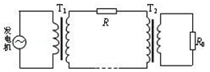

A．用电器等效电阻R0变大

B．升压交压器T1的输出电压变大

C．降压变压器T2的输出电压不变

D．输电线路总电阻R上消耗的功率变大

【分析】根据电压与匝数成正比，电流与匝数成反比，可以求得降压变压器的输出电流和输电线上的电流的大小，从而可以求得输电线的电压，由串联电路电压关系求出升压变压器的输出电压，由变压力求其输入电压。

【解答】解：A、用电高峰来临时，用电器增多，用电器并联后的总电阻R0减小，故A错误；

B、由于升压变压器的输入电压一定，则输出电压一定，故B错误；

D、设输电线的输送电流为I，降压变压器的变压比为k，升压变压器的输出电压为U，则U＝IR+k2IR0，当R0减小时，I增大，输电线电阻R消耗的功率PR＝I2R变大，故D正确；

C、降压变压器T2的输入电压等于U﹣IR，可以判断此电压减小，则输出电压也减小，故C错误。

故选：D。

【点评】掌握理想变压器的电压、电流之间的关系，把握电压和功率是如何分配的，知道最大值和有效值之间的关系即可解决本题。

13．（鼓楼区校级月考）如图所示为某小型电站高压输电示意图，变压器均为理想变压器，发电机输出功率为20kW。在输电线路上接入一个电流互感器，其原、副线圈的匝数比为1：10，电流表的示数为1A，输电线的总电阻为10Ω，则下列说法正确的是（　　）

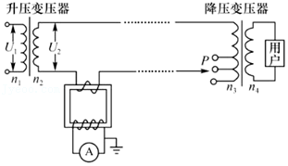

A．采用高压输电可以增大输电线中的电流

B．若将P下移，用户获得的功率一定增加

C．用户获得的功率为190kW

D．升压变压器的输出电压U2＝2000V

【分析】发电机输出功率恒定，根据P＝UI可知，采用高压输电可以减小输电线中的电流，变压器的原副线圈两端电压与匝数成正比；若P下移，降压变压器的原线圈匝数增大，用户的电压减小，从而判断用户获得的功率；用户获得的功率P用＝P送﹣P损；由线损P损＝U2I2求升压变压器的输出电压。

【解答】解：A、发电机输出功率恒定，根据P＝UI可知，采用高压输电可以减小输电线中的电流，故A错误；

B、若P下移，降压变压器的原线圈匝数n3增大，根据U4U3，则U4减小，则用户功率P4减小，故B错误；

C、在输电线路上接入一个电流互感器，根据变压器的电流比等于匝数反比，则输电线上的电流I310A，

那么输电线上损失的功率为：P损r＝102×10W＝1000W＝1kW，用户获得的功率为：P用＝P送﹣P损＝20kW﹣1kW＝19kW，故C错误；

D、升压变压器的输出电压：U2V＝2000V，故D正确。

故选：D。

【点评】本题实质是电流互感器的简单运用，电流互感器是利用变压器原理将电压、电流减小到可测范围进行测量的仪器。

14．（三明三模）远距离输电线路简化如图所示，图中标示了电压、电流和线圈匝数，其中输电线总电阻为R，若电厂输送电功率不变，变压器均可视为理想变压器，则（　　）

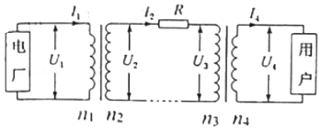

A．n2I1＝n1I2

B．输电线损失的电功率为

C．电厂输送的电功率为U2I2

D．提高输送电压U2，则输电线电流I2增大

【分析】理想变压器的输入功率等于输出功率，根据输电过程应用变压器的变流比与功率公式分析答题。

【解答】解：A、由变压器的变流比可知：n1I1＝n2I2，故A错误；

B、由图示输电过程可知，U2是输电电压，不是输电线损失的电压U损，U损≠U2，输电线损失的功率P损，故B错误；

C、理想变压器输出功率等于输入功率，电厂输送的电功率P输送＝U2I2，故C正确；

D、输电功率P输一定，输电功率P输＝U2I2，提高输电电压U2，则输电线电流I2减小，故D错误。

故选：C。

【点评】根据图示分析清楚输电过程，应用电功率公式与变压器的变流比即可解题。

15．（湛江二模）在远距离输电中，当输送的电功率相同时，则关于输电导线上损失的功率下列说法正确的是（　　）

A．减小输电导线的横截面积，可以减小输电损失的功率

B．降低输送电压从而增大输送电流，可有效减小输电损失的功率

C．提高输送电压从而减小输送电流，可有效减小输电损失的功率

D．输电损失的功率与输送电压的二次方成正比

【分析】输电线上损失的功率P损＝I2R，跟输电线上的电流，及输电线上的电阻有关，输电线上的电流I $=\frac{P}{U}$。

【解答】解：A、减小输电导线的横截面积，则输电线上的电阻增大，损耗的功率变大。故A错误。

B、降低输电电压，由输电线上的电流I $=\frac{P}{U}$，知输电电流变大，损耗的功率变大。故B错误。

C、提高输电电压，由输电线上的电流I $=\frac{P}{U}$，知输电电流变小，损耗的功率变小。故C正确。

D、损失的功率P损＝I2R，知输电损失的功率与输送电压的二次方成反比。故D错误。

故选：C。

【点评】解决本题的关键掌握输电线上损耗的功率P损＝I2R，大小与跟输电线上的电流，及输电线上的电阻有关。以及输电电流I $=\frac{P}{U}$。

16．（2009秋•浏阳市期末）为减小远距离输电线上的电能的损失，切实可行且最有效方法是（　　）

A．降低输电电压 B．减小输电线横截面积

C．减小距离 D．高压输电

【分析】远距离输电过程中，电能耗损主要是由于电流的热效应而造成的；根据功率公式P＝I2R分析减小远距离输电电能损失的措施。

【解答】解：A、在输电导线电阻R与输送功率一定的情况下，当降低输电电压时，输出电流增大，由P输＝I输2R知，输电电流I输越大，功率P输损失越大，措施A不能减少输电电能损失；

B、在输电电流I输一定的情况下，由公式P输＝I输2R知，当减小输电线横截面积，导致输电导线电阻R越大，输电功率损失越大，措施B不能减少输电电能损失；

C、减小距离就不能把电能输送到用户，不能通过减少距离的方式减少输电电能损失，故措施C不可行；

D、输电电流I输，在输电功率P输一定的情况下，U输越大，输电电流I输越小，导线电阻R一定，

由P输＝I输2R知，措施D能有效减少输电电能损失。

故选：D。

【点评】本题考查减小输电线路电功率损失的方法，此题与我们的日常生活联系比较紧密；用高压输电不仅可以减少线路中电能的损耗，同时降低热损耗和材料成本，都是在输电过程中节约了能源，这是一种非常有效的做法。

**二．多选题（共7小题）**

17．（龙岩模拟）图中L1、L2是规格为“4V3W”的灯泡，ab端所接的交变电压u＝16 $\sqrt{2}$ sin100πt（V），现调节电阻箱R为某一值时恰好能使两个灯泡均正常发光，变压器为理想变压器。则（　　）

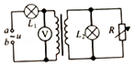

A．变压器原副线圈匝数比为3：1

B．变压器原副线圈匝数比为4：1

C．增大电阻箱R连入电路的阻值，电压表的示数不变

D．增大电阻箱R连入电路的阻值，电压表的示数增大

【分析】由两只灯泡均正常发光，则可求得原、副线圈的电压，然后求得匝数之比，根据欧姆定律分析增大电阻箱R连入电路的阻值，电路中的电流与电压表的示数的变化。

【解答】解：AB、由交流电的瞬时值表达式可知，电源的电压最大值为16 $\sqrt{2}$ V，则有效值为16V；

两个灯泡均正常发光，则副线圈的电压：U2＝4V，原线圈的电压：U1＝U﹣UL1＝16V﹣4V＝12V，

则原、副线圈匝数之比为： $\frac{n_{1}}{n_{2}}=\frac{U_{1}}{U_{2}}=\frac{12}{4}=\frac{3}{1}$，故A正确，B错误；

CD、增大电阻箱R连入电路的电阻值，则流过电阻箱电流减小，所以流过副线圈和原线圈电流减小，灯泡L1两端电压减小，电压表的示数将增大，故C错误，D正确。

故选：AD。

【点评】考查变压器的基本应用，明确原、副线圈的电压与匝数的关系是解答的关键。

18．（四川模拟）如图，理想变压器原线圈L1与R0形成闭合回路，其内部有垂直于纸面的匀强磁场，t＝0时刻，方向垂直于纸面向内，磁通量随时间的变化关系为Φ＝220 $\sqrt{2}$ sin100πt，原线圈中的电流经过变压器变压后接用电器，导线电阻不计。下列说法正确的是（　　）

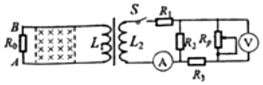

A．由于电磁感应现象，线圈L1中将产生频率为100Hz的交流电

B．t＝0时刻，在原线圈L1与R0回路中，没有感应电流

C．t＝0.01s时刻，在原线圈L1与R0回路中，感应电流方向从A经R0到B

D．开关S闭合，若滑动变阻器滑片向下移动，电压表示数变大，电流表示数变小

【分析】根据磁通量随时间的变化关系可知角速度大小，利用角速度求解交流电的周期和频率；

闭合回路中磁通量发生变化，就会有感应电流产生；

根据楞次定律，判断感应电流的方向；

滑动变阻器滑片向下移动，电阻增大，总电阻也增大，利用欧姆定律和“并同串反“即可判断电流表和电压表的变化情况。

【解答】解：A、由于磁场面积不变，磁场强度随时间的变化关系为Φ＝220 $\sqrt{2}$ sin100πt，由E＝n $\frac{△Φ}{△t}$ 可知，在线圈中将产生交变电流，由函数可知ω＝100πrad/s，角速度ω $=\frac{2π}{T}$ 可得T $=\frac{2π}{ω}=\frac{2π}{100π}$ s＝0.02s，又因

为T $=\frac{1}{f}$，可得f $=\frac{1}{0.02s}=$ 50Hz，故A错误；

B、t＝0时刻，磁场垂直纸面向内增大，闭合回路中磁通量发生变化，线圈中有感应电流，故B错误；

C、t＝0.01s时刻，在原线圈L与R0回路中，磁场垂直纸面向内减小，根据楞次定律，感应电流方向从A经R0到B，故C正确；

D、由于副线圈L2输出电压保持不变，开关S闭合，若滑动变阻器滑片向下移动。外电路总电阻变大，由欧姆定律：I $=\frac{U}{R}$，电流表示数变小，由“并同串反“可知，电压表示数变大，故D正确。

故选：CD。

【点评】本题综合性较强，要求学生对交流电相关知识电都必须理解并掌握，才能解决本题，一定注意产生感应电流和感应电动势的条件是有区别的，电路的动态分析时，可利用“并同串反“巧解。

19．（扶余市月考）如图甲所示为恒压电源给光敏电阻R供电时，流过此电阻的电流和其所受光照强度的关系图像。某同学利用此光敏电阻设计了一个台灯的自动控制电路，如图乙所示，T为一自耦式变压器。下列说法正确的是（　　）

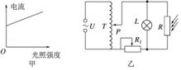

A．仅光照变强，R的阻值变小

B．仅光照变强，R中的电流变小

C．仅滑片P下滑，L中的电流频率变小

D．仅滑片P下滑，T的输入功率变小

【分析】根据图甲确定光照变强，光敏电阻阻值减小，电流增大。

根据变压器的构造和工作原理，判断自耦式变压器的滑片P适当下滑，则交流电的频率不变，副线圈匝数减小，输出电压减小，根据闭合电路欧姆定律判断T的输入功率变化。

【解答】解：AB、光敏电阻两端电压恒定，光越强，电流越大，根据欧姆定律，电阻越小，故A正确，B错误；

C、仅滑片P下滑，变压器不改变频率，所以L中的电流频率不变，故C错误；

D、仅滑片P下滑，输出电压减小，根据P $=\frac{U^{2}}{R}$ 可知，T的输入功率变小，故D正确。

故选：AD。

【点评】本题考查了变压器的构造和原理，以及闭合电路欧姆定律的应用，解题的关键是明确光照变强，光敏电阻阻值减小，电流增大。

20．（湖南模拟）图甲所示的电路由理想变压器、理想电流表、理想电压表及负载电阻R组成，负载电阻的阻值为11Ω，变压器原、副线圈的匝数比n1：n2＝20：1，且原线圈接入如图乙所示的正弦交变电压，下列说法正确的是（　　）

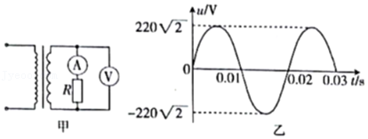

A．通过电阻R的交流电频率为50Hz

B．电压表的示数为22V

C．电流表的示数为1A

D．电阻R的功率为22W

【分析】由题图乙可知交流电电源的周期，由此求解通过电阻R的交流电频率；求出原线圈电压有效值，根据变压器原理求解电压表的示数；根据欧姆定律求解电流表的示数；根据电功率的计算公式求解电阻R的功率。

【解答】解：A、由题图乙可知交流电电源的周期为T＝0.02s，则频率f $=\frac{1}{T}=\frac{1}{0.02}Hz=$ 50Hz，而变压器不改变频率，所以通过电阻R的交流电频率为50Hz，故A正确；

B、由题图乙可知交流电电源的最大电压为Um＝220 $\sqrt{2}$ V，则有效值为U1V＝220V，根据可知电压表的示数为U2＝11V，故B错误；

C、根据欧姆定律可得电流表的示数I $=\frac{U_{2}}{R}=\frac{11}{11}$ A＝1A，故C正确；

D、电阻R的功率P＝U2I＝11×1W＝11W，故D错误。

故选：AC。

【点评】本题主要是考查了变压器的知识；解答本题的关键是知道变压器的电压之比等于匝数之比，在只有一个副线圈的情况下的电流之比等于匝数的反比；知道理想变压器在改变电压和电流的同时，不改变功率和频率。

21．（峨山县校级模拟）远距离输电原理图如图所示，原线圈输入电压及输电功率恒定，升压变压器和降压变压器均为理想变压器，当S由2改接为1时，下列说法正确的是（　　）

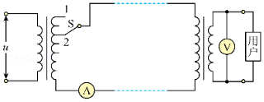

A．电压表读数增大

B．电流表读数增大

C．输电线上损耗的功率减小

D．用户的功率减小

【分析】升压变压器中，根据U2U1，结合副线圈匝数n2增大，可知U2变化，根据U1I1＝U2I2，判断升压变压器副线圈电流变化，故B错误；根据△U＝I2R线判断线路损失的电压情况，根据U3＝U2﹣△U判断降压变压器原线圈的电压变化，再根据U4U3判断电压表的读数变化；根据△P＝I22R线判断输电线上损耗的功率变化；根据P4＝P1﹣△P判断用户的功率变化。

【解答】解：B、原线圈输入电压及输电功率恒定，当S由2改接为1时，根据U2U1，升压变压器副线圈匝数n2 增大，则U2增大，由于U1I1＝U2I2，则升压变压器副线圈电流I2减小，所以电流表读数减小，故B错误；

A、线路损失的电压△U＝I2R线减小，则降压变压器原线圈的电压U3＝U2﹣△U增大，则降压变压器副线圈的电压U4U3增大，所以电压表的读数增大，故A正确；

C、输电线上损耗的功率△P＝I22R线，由于升压变压器副线圈电流I2 减小，所以输电线上损耗的功率减小，故C正确；

D、用户的功率P4＝P1﹣△P，输电线上损耗的功率减小，所以用户的功率增大，故D错误。

故选：AC。

【点评】本题考查变压器的应用，考查知识点有针对性，重点突出，充分考查了学生掌握知识与应用知识的能力。

22．（三模拟）某水库有一小型水力发电站要将电能输送到附近的用户，输电线路如图1所示，输送的总功率为9.8×104W，发电站的输出电压按如图2所示规律变化，为减少输电功率损失，先用一理想升压变压器将电压升高再输出，已知升压变压器原、副线圈匝数比为 $\frac{n_{1}}{n_{2}}=\frac{1}{28}$，输电线的总电阻为R＝20Ω。则下列说法正确的是（　　）

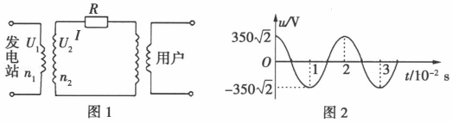

A．用户获得的交流电的频率为100Hz

B．升压变压器副线圈两端电压为9800V

C．通过输电线R的电流为I＝10A

D．由于输电线有电阻，输电过程中损失的功率为200W

【分析】在输电的过程中交流电的频率不变，根据输出电压的变化规律图线得出周期，从而得出频率的大小；根据原副线圈的电压之比等于匝数之比求出升压变压器副线圈的电压，结合P＝UI求出输送电流，根据P损＝I2R＝求出损失的功率。

【解答】解：A、交流电的周期为0.02s，则交流电的频率为50Hz，在输电的过程中，频率不变，所以用户获得的交流电的频率为50Hz，故A错误；

B、升压变压器的输入电压为：U1V＝350V

则输出电压为：U2U1＝28×350V＝9800V，故B正确；

C、输电线上的电流为：I $=\frac{P}{U_{2}}=\frac{9.8×10^{4}}{9800}$ A＝10A，故C正确；

D、输电线上损失的功率为：P损＝I2R＝102×20W＝2000W，故D错误。

故选：BC。

【点评】解决本题的关键知道原副线圈的电压比与匝数比的关系，知道输送功率、输送电压、电流的关系，并能灵活运用，注意功率损耗只在输电导线上产生。

23．（滨海新区模拟）高压输电可大大节能，至2017年11月，我国已建成投运8项1000kV特高压交流工程和11项±800kV特高压直流工程。中国全面掌握了特高压核心技术，成为世界首个也是唯一成功掌握并实际应用特高压技术的国家。某小型水电站的电能输送示意图如图甲所示，发电机输出的电压恒定，通过升压变压器T1和降压变压器T2向用户供电，已知输电线的总电阻为R，降压变压器T2的原、副线圈匝数之比为4：1，它的副线圈两端的交变电压如图乙所示，若将变压器视为理想变压器，则下列说法中正确的是（　　）

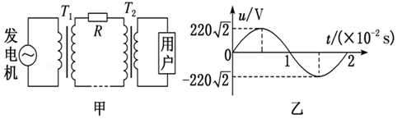

A．降压变压器T2原线圈的输入电压为880V

B．降压变压器T2的输入功率与输出功率之比为4：1

C．当用户端用电量增大时，输电线上损耗的功率减小

D．当用户端用电量增大时，发电厂输出的功率也增大

【分析】（1）根据电压与匝数成正比，可以求得降压变压器原线圈电压；

（2）根据理想变压器的输入功率等于输出功率求解比值；

（3）用户端电量增大即用户端功率变大，根据功率P＝UI求出电流变化情况，

再求解损耗的功率及发电厂输出的功率。

【解答】解；A．令降压变压器的原副线圈电压的有效值分别为U1、U2，匝数分别为n1、n2，

由图象得到，降压变压器副线圈两端交变电压U＝220sin100πt（V），

则U2＝220V，降压变压器原、副线圈匝数之比为，

且，所以T2的原线圈的输入电压为 $U_{1}=\frac{n_{1}}{n_{2}}U_{2}=4×220V=880V$，故A正确；

B．降压变压器为理想变压器，故输入功率与输出功率之比为1：1，故B错误；

C．当用户端的电量增大时，T2输出端功率增大，T2中副线圈的电流增大，输电线上电流增大，因为输电线上损耗的功率△P＝I2•r，所以输电线上损耗的功率增大，故C错误；

D．当用电量增大时，输电线上电流增大，故升压变压器的原线圈电流增大，又原线圈电压不变，由P＝UI可知，发电厂输出的功率增大，故D正确。

故选：AD。

【点评】（1）知道在不做特殊说明是题中所提的电压为有效值，知道有效值和最大值的关系；

（2）熟记变压器原副线圈的电流、电压、和功率的关系；

**三．填空题（共9小题）**

24．（沙依巴克区校级期中）如图所示，理想变压器原、副线圈分别接有额定电压相同的灯泡a和b。当输入电压U为灯泡额定电压的10倍时，两灯泡均能正常发光，则原、副线圈匝数之比为　9：1　，此时a、b两灯泡功率之比为　1：9　。

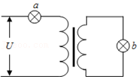

【分析】因灯泡a和b的额定电压相同，根据两灯泡均能正常发光，表示出原副线圈两端的电压，再根据变压器原理即可求解。

【解答】解：设原副线圈两端的电压分别为U1、U2，设两灯泡的额定电压为U0，设原副线圈匝数分别为n1、n2；

原线圈：U1＝U﹣U0＝9U0，

副线圈：U2＝U0，

由变压器原理有：，即：，得：

设原副线圈的电流分别为：I1、I2，

由变压器原理有： $\frac{I_{1}}{I_{2}}=\frac{n_{2}}{n_{1}}$，得： $\frac{I_{1}}{I_{2}}=\frac{1}{9}$，

由P＝UI得：

$\frac{P_{a}}{P_{b}}=\frac{U_{0}I_{1}}{U_{0}I_{2}}=\frac{1}{9}$；

故答案为：9：1；1：9。

【点评】本题考查了变压器的构造和原理、电功率等知识点。掌握住理想变压器的电压、电流及功率之间的关系，本题即可得到解决。

25．（淮安期末）某同学选用匝数可调的可拆变压器来“探究变压器线圈两端的电压与匝数的关系”实验，变压器原线圈两端所接的电源应是电压为12V的低压　交流电源　（选填“交流电源”或“直流电源”）．先保持原线圈的匝数不变，增加副线圈的匝数，观察到副线圈两端的电压　增大　；然后再保持副线圈的匝数不变，增加原线圈的匝数，观察到副线圈两端的电压　减小　（选填“增大”、“减小”或“不变”）．上述探究副线圈两端的电压与匝数的关系中采用的实验方法是　控制变量法　（选填“控制变量法”、“转换法”或“类比法”）．

【分析】变压器的工作原理是互感现象，根据变压比等于匝数比进行分析即可．

【解答】解：变压器的工作原理是互感现象，故原线圈两端所接的电源应是电压为12V的低压交流电源；

根据变压比公式 $\frac{U_{1}}{U_{2}}=\frac{n_{1}}{n_{2}}$，保持原线圈的匝数不变，增加副线圈的匝数，观察到副线圈两端的电压增大；

根据变压比公式 $\frac{U_{1}}{U_{2}}=\frac{n_{1}}{n_{2}}$，保持副线圈的匝数不变，增加原线圈的匝数，观察到副线圈两端的电压减小；

上述探究副线圈两端的电压与匝数的关系中采用的实验方法是控制变量法；

故答案为：交流电源，增大，减小，控制变量法．

【点评】本题关键明确变压器的工作原理，同时要结合变压器的变压比公式列式分析，基础题．

26．（福建模拟）变压器线圈中的电流越大，所用的导线应当越粗。如图所示为一小区的降压变压器，假设它只有一个原线圈和一个副线圈，则　副线圈　（填“原线圈”或“副线圈”）应该使用较粗的导线。当副线圈的负载电阻减小时，副线圈中的电流　增大　（填“增大”、“减小”或“不变”）。

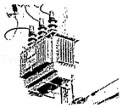

【分析】变压器原、副线圈的电压与匝数成正比，变压器原、副线圈的电流与匝数成反比；根据原副线圈的电流大小可比较出线圈导线的粗细。根据I $=\frac{U}{R}$ 判断电流的变化情况。

【解答】解：降压变压器原线圈上的电压大，所以原线圈的匝数比副线圈的匝数多；变压器原、副线圈的电流比等于匝数之反比，副线圈的电流大于原线圈的电流，所以副线圈的导线粗。

当副线围的负载电阻减小时，由I $=\frac{U}{R}$ 可知，副线圈中的电流I增大。

故答案为：副线圈，增大。

【点评】解决本题的关键知道原、副线圈的电压比等于匝数之比，电流比等于匝数之反比。

27．（芜湖期中）如图所示，理想变压器原、副线圈的匝数比为n1：n2＝3：1，在原、副线圈电路中分别接有阻值相同的电阻R1、R2。交变电源电压为U，则电阻R1、R2两端的电压之比为　1：3　，电阻R1、R2上消耗的电功率之比为　1：9　。

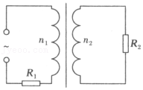

【分析】根据电压与匝数成正比，电流与匝数成反比，变压器的输入功率和输出功率相等，由此分析即可得出结论．

【解答】解：只有一个副线圈时，理想变压器的电流与匝数成反比，所以电阻R1、R2上的电流之比为1：3；

分别接有阻值相同的电阻R1、R2，根据U＝IR可知电阻R1、R2两端的电压之比为1：3；

根据电功率P＝I2R知道电阻R1、R2上消耗的电功率之比为1：9。

故答案为：1：3；1：9

【点评】本题考查变压器原理，只要掌握住理想变压器原副线圈的电压、电流之间的关系，即可解决本题。

28．（嘉善县校级月考）在课堂演示“探究变压器线圈两端的电压与匝数的关系”中，利用小灯泡定性判断变压器线圈两端的电压与匝数的关系；按如图，将长导线按顺时针方向一匝一匝地绕在铁芯的左边，边绕边观察小灯泡的发光情况，等小灯泡发出耀眼的强光后，再将导线一匝一匝地退出铁芯，边退边观察小灯泡的发光情况．你观察到的现象是　灯泡先慢慢变亮，后来再慢慢变暗　；由此你能得出的结论是　输入电压和原线圈一定时，副线圈匝数越多，获得电压越高　．

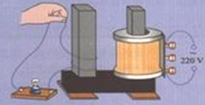

【分析】根据变压比公式 $\frac{U_{1}}{U_{2}}=\frac{n_{1}}{n_{2}}$ 列式分析小灯泡电压的变化情况，从而预测实验现象．

【解答】解：将长导线按顺时针方向一匝一匝地绕在铁芯的左边，再将导线一匝一匝地退出铁芯，故副线圈匝数先增加后减小，根据变压比公式 $\frac{U_{1}}{U_{2}}=\frac{n_{1}}{n_{2}}$，小灯泡的电压先增加后减小，故灯泡先慢慢变亮再慢慢变暗；

实验结论为：输入电压和原线圈一定时，副线圈匝数越多，获得电压越高；

故答案为：

灯泡先慢慢变亮，后来再慢慢变暗； 输入电压和原线圈一定时，副线圈匝数越多，获得电压越高．

【点评】本题考查了“探究变压器电压与匝数的关系”实验，关键是结合变压比公式预测实验现象，最好亲手做实验．

29．某实验小组为探究变压器的原理。他们找来一个可拆变压器。它是由U形铁芯、条形铁棒、匝数100的线圈A和匝数200的线圈B组成，然后把各元件组装成如图所示形状，另外又从实验室借了学生电源、12v的小灯泡和两个开关。进行如下试验：

（1）线圈A接6V的直流电和开关S1，线圈B接小灯泡和开关S2，先闭合S1，然后闭合S2，观察小灯泡的亮度。现象是 　灯泡不亮

（2）线圈A接6V的交流电和开关S1，线圈B接小灯泡和开关S2，先闭合S1，然后闭合S2，观察小灯泡的亮度。现象是 　灯泡正常发光

（3）在步骤（2）后，把变压器上方的条形铁棒缓慢左移，观察小灯泡的发光情况。现象是 　灯泡变暗

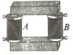

【分析】变压器的工作原理是电磁感应现象，当是理想变压器时，则原副线圈的电压与原副线圈的匝数成正比，变压器不适用直流电，当把变压器上方的条形铁棒缓慢左移，会降低副线圈的磁通量变化率。

【解答】解：（1）当线圈A接6V的直流电和开关S1，即使先闭合S1，然后闭合S2，灯泡也不会发光，原因是原线圈的磁通量不变，副线圈不会产生感应电动势；

（2）当线圈A接6V的交流电和开关S1，线圈B接小灯泡和开关S2，先闭合S1，然后闭合S2，满足原副线圈的电压与原副线圈的匝数成正比的条件，

则有： $\frac{U_{A}}{N_{A}}=\frac{U_{B}}{N_{B}}$，解得：UB12V；因此灯泡能正常发光；

（3）当变压器上方的条形铁棒缓慢左移，导致副线圈的感应电动势降低，即小于12V，那么灯泡会变暗；

故答案为：（1）灯泡不亮；（2）灯泡正常发光；（3）灯泡变暗。

【点评】考查变压器的工作原理，掌握变压器的变压比，理解适用范围，注意直流与交流的区别。

30．（武胜县校级月考）小型水力发电站的发电机输出功率为24.5kW，输出电压为350V，输电线总电阻为4Ω，为了使输电线损耗功率为发电机输出功率的5%，需在发电机处设升压变压器，用户所需电压为220V，所以在用户处需安装降压变压器。输电电路图如图所示，则输电线上的电流I1＝　17.5A　；升压变压器的原、副线圈的匝数之比 $\frac{n_{1}}{n_{2}}=$ $\frac{1}{4}$　　；降压变压器的原、副线圈的匝数之比 $\frac{n_{3}}{n_{4}}=$ $\frac{133}{22}$　　。

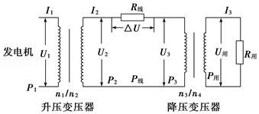

【分析】由损耗的功率之比可求得损耗的功率，再由功率公式即可求得输电线上的电流；由功率公式P＝UI可求得升高变压器的输出电压；再由导线上的电压损耗可求得降压变压器的电压，则由电压之比等于匝数之比即可求得原副线圈的匝数之比。

【解答】解：（1）因为输电线损耗为发电机功率的5%，则：△P＝I22R＝P2×5%；

解得：I2＝17.5A；

（2）升压变压器副线圈中的电压为：U2═1400V；

由于；

降压变压器原线圈中的电压为：U3＝U2﹣△U＝U2﹣I2R＝1330V，

所以： $\frac{n_{3}}{n_{4}}=\frac{U_{3}}{U_{4}}=\frac{1330}{220}=\frac{133}{22}$

故答案为：17.5A； $\frac{1}{4}$； $\frac{133}{22}$

【点评】对于输电问题，要搞清电路中电压、功率分配关系，注意理想变压器不会改变功率，只改变电压和电流；注意应用损耗功率的判断及功率公式的正确应用。

31．（兴隆台区校级期末）在远距离输电中，输送电压为220伏，输送的电功率为44千瓦，输电线的总电阻为0.2欧，在使用原副线圈匝数比为1：10的升压变压器升压，再用10：1的降压变压器降压方式送电时。输电线上损失的电压为　4　V，损失的电功率为　80　W。

【分析】根据变压比公式求解升压变压器的输出电压U，根据P＝UI求解传输电流，根据△U＝Ir求解电压损失，根据△P＝I2r求解功率的损失。

【解答】解：在远距离输电中，输送电压为220伏，使用原副线圈匝数比为1：10的升压变压器升压，故升压变压器的输出电压为2200V，根据P＝UI，输出电流为：

I $=\frac{44×1000W}{2200V}=$ 20A

故电压损失为：△U＝Ir＝20A×0.2Ω＝4V

电功率损失为：△P＝I2r＝202×0.2＝80W

故答案为：4，80。

【点评】掌握住理想变压器的电压、电流及功率之间的关系，本题即可得到解决，注意输电的电流的求解，及损失的功率计算。

32．（三台县校级月考）图甲为远距离输电示意图，升压变压器原副线圈匝数比为n1：n2＝1：100，降压变压器原副线圈匝数比为n3：n4＝100：1，远距离输电线的总电阻r＝100Ω．若升压变压器的输入电压如图乙所示，输入功率为P1＝750kW．则输电线路损耗功率△P＝　9×104　W；用户端电压U4＝　220　V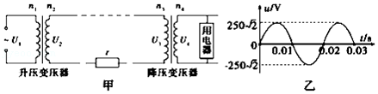

【分析】根据升压变压器的输入电压，结合匝数比求出输出电压，从而得出输送电流，根据输电线的电阻得出损失的功率，根据电压损失得出降压变压器的输入电压，计算用户得到的电压

【解答】解：（1）由图乙得U1＝250V…①

又因为P1＝U1I1…②

对升压变压器有：③

由焦耳定律得：△P＝I22r…④

由①～④得：△P＝9×104W

（2）对升压变压器有：⑤

又因为：△U＝I2r…⑥

故：U3＝U2﹣△U…⑦

对降压变压器有：⑧

由⑤～⑧得：U4＝220V

故答案为：9×104W；220V

【点评】解决本题的关键知道：1、输送功率与输送电压、电流的关系；2、变压器原副线圈的电压比与匝数比的关系；3、升压变压器输出电压、降压变压器输入电压、电压损失的关系；4、升压变压器的输出功率、功率损失、降压变压器的输入功率关系

**四．实验题（共7小题）**

33．（东阳市校级期中）东阳中学创新班同学想用220V交流作为小型收录机的电源．他先制作了一个交流变为直流的整流器，但是这个整流器需要用6V的交流电源，于是他又添置了一台220V/6V的变压器，如图所示．他看到这个变压器上有a、b、c、d四个引出线头，且a、d引线比b、c引线粗．

（1）他不知道如何接法，也没有相应的说明书．你能帮他判断正确的接法是ad端接　6V　（填“220V”或“6V”）．

（2）这台220V/6V的理想变压器接6V的线圈匝数是300匝，则接220V的线圈匝数是　11000　匝．

（3）为了进一步探究变压器线圈两端的电压与匝数的关系，他又取匝数Na＝80匝和Nb＝160匝的一个变压器重新接在电源上，测量结果记录如下，则接电源的是　Nb　（ 填“Na”或“Nb”）

|  |  |  |  |
| --- | --- | --- | --- |
| Ua/V | 1.80 | 2.80 | 3.80 |
| Ub/V | 4.00 | 6.01 | 8.02 |

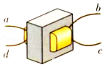

【分析】（1）由于变压器两端的输入功率等于输出功率，故根据电流的大小特点判断出原副线圈即可；

（2）根据变压比等于匝数比进行分析即可．

（3）根据变压比等于匝数比，结合变压器的损耗进行分析即可．

【解答】解：（1）由于变压器输入功率等于输出功率，采用的是降压变压器，根据P＝UI可知，副线圈中的电流大，为了减小输电线上功率的损失，故副线圈电线电阻要小，故引线要粗，故a、d接6V，b、d接220V．

（2）根据变压比等于匝数比可得： $\frac{U_{1}}{n_{1}}=\frac{U_{2}}{n_{2}}$

所以： $n_{1}=\frac{U_{1}}{U_{2}}⋅n_{2}=\frac{220}{6}×300=11000$ 匝

（3）理想变压器是忽略变压器的铜损、铁损与磁损的，但一些小型的变压器的损耗常常不能忽略不计；考虑到这些损耗，则变压器副线圈两端的电压要小于理论值．

由题： $\frac{n_{1}}{n_{2}}=\frac{80}{160}=\frac{1}{2}$

则： $\frac{U_{2}}{U_{1}}＜\frac{1}{2}$

结合表格中的数据可知，则接电源的是Nb．

故答案为：（1）6V；（2）11000； （3）Nb

【点评】本题关键明确变压器的工作原理，同时要结合变压器的变压比公式列式分析，基础题．

34．（通州区期末）某同学在实验室进行“探究变压器原、副线圈电压与匝数关系”的实验。

（1）下列实验器材必须要用的有　BCG　（选填字母代号）。

A．干电池组

B．学生电源

C．多用电表

D．直流电压表

E．滑动变阻器

F．条形磁铁

G．可拆变压器（铁芯、两个已知匝数的线圈）

（2）下列说法正确的是　BC　（选填字母代号）。

A．为确保实验安全，实验中要求原线圈匝数小于副线圈匝数

B．要研究副线圈匝数对副线圈电压的影响，应该保持原线圈电压、匝数不变，改变副线圈的匝数

C．测量电压时，先用最大量程试测，大致确定电压后再选用适当的挡位进行测量

D．变压器开始正常工作后，铁芯导电，把电能由原线圈输送到副线圈

（3）该同学通过实验得到了如表所示的实验数据，表中n1、n2分别为原、副线圈的匝数，U1、U2分别为原、副线圈的电压，通过实验数据分析可以得到的实验结论是：　在误差允许的范围内，原、副线圈的电压之比等于原、副线圈的匝数之比，即　。

|  |  |  |  |  |
| --- | --- | --- | --- | --- |
| 实验次数 | n1/匝 | n2/匝 | U1/V | U2/V |
| 1 | 1600 | 400 | 12.1 | 2.90 |
| 2 | 800 | 400 | 10.2 | 4.95 |
| 3 | 400 | 200 | 11.9 | 5.92 |

【分析】本道实验题探究的是变压器电压与匝数的关系，采用控制变量法。变压器是利用电磁感应的原理来改变交流电压的装置，因此该实验使用交流电，因此在实验器材选择上应选取交流电相关器材。

【解答】解：（1）实验中，必须要有学生电源提供交流电，B需要；学生电源本身可以调节电压，无需滑动变阻器，需要用多用表测量电压，C需要；本实验不需要条形磁铁，用可拆变压器来进行试验，G需要；综上所述，需要的实验器材为BCG。

故选BCG。

（2）A．为确保实验安全，应该降低输出电压，实验中要求原线圈匝数大于副线圈匝数，故A错误；

B．要研究副线圈匝数对副线圈电压的影响，应该保持原线圈电压、匝数不变，改变副线圈的匝数，进而测得副线圈电压，找出相应关系，故B正确；

C．为了保护电表，测量副线圈电压时，先用最大量程试测，大致确定电压后再选用适当的挡位进行测量，故C正确；

D．变压器的工作原理是电磁感应现象，即不计各种损耗，在原线圈上将电能转化成磁场能，在副线圈上将磁场能转化成电能，铁芯起到传递磁场能的作用，不是铁芯导电来传输电能，故D错误。

故选BC。

（3）通过数据计算可得，在误差允许的范围内，原、副线圈的电压之比等于原、副线圈的匝数之比，即 $\frac{U_{1}}{U_{2}}=\frac{n_{1}}{n_{2}}$。故此空答案为：在误差允许的范围内，原、副线圈的电压之比等于原、副线圈的匝数之比，即 $\frac{U_{1}}{U_{2}}=\frac{n_{1}}{n_{2}}$。

故答案为：（1）BCG

（2）BC

（3）在误差允许的范围内，原、副线圈的电压之比等于原、副线圈的匝数之比，即 $\frac{U_{1}}{U_{2}}=\frac{n_{1}}{n_{2}}$。

【点评】本题考查“探究变压器原、副线圈电压与匝数关系”实验，要求学生了解变压器的原理，掌握电学实验的注意事项，以及具备根据实验数据对实验结论进行分析的能力。本题考查内容多为基础知识，难度较小。

35．（温州期中）在学校实验周中，某实验小组同学选用如图（a）可拆变压器做“探究变压器线圈两端的电压与匝数的关系”的实验，实验电路图如图（b），实验时n1＝800匝，n2＝400匝，断开K，接通电源，观察电压表的读数为6V，则下列哪一选项　C　为可拆变压器的输入电压有效值。

A．3V B．6 $\sqrt{2}$ V C．12V D．15V

灯泡的额定电压也为6V，闭合K，灯泡能否正常发光。　不能　（填：“能”或“不能”）

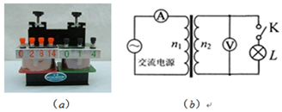

【分析】理想变压器原副线圈的电压与其匝数成正比，可拆式变压器（铁芯不闭合），导致“漏磁”，因此不满足此关系，从而即可判定求解。

【解答】解：根据变压器原理可得U1 $=\frac{n_{1}}{n_{2}}U_{2}=\frac{800}{400}×6$ V＝12V，故C正确，ABD错误；

闭合K，由于实验时变压器可能为非理想变压器，可能有“漏磁”现象，则次级电压将会小于6V，灯泡不能正常发光。

故答案为：C；不能。

【点评】变压器的工作原理是互感现象，铁芯是由硅钢片叠合而成，实验中的变压器可能有漏磁现象，存在电能损失，这会导致变压器的输出电压变低。

36．（濉溪县期末）有一个教学用的可拆变压器，它的原副线圈外部还可以绕线，原线可以接220V交变电流，现在要测定原线的匝数，除有220V交变电源、一根足够长的绝缘导线外，还需要什么器材？实验中需要测量哪些物理量？写出原线圈的匝数的表达式。

【分析】变压器具有能改变交流电的电压的特点，由原副线圈的匝数与电压比的关系，写出相应的公式即可正确解答。

【解答】解：变压器具有能改变交流电的电压的特点，所以需要用到电压表；

由原副线圈的匝数比与电压比的关系，设开始时原线圈的匝数为n1，副线圈的匝数为n2，可得：

然后在原线圈的一侧串联n0匝线圈，则：

用电压表分别测量出开始时副线圈两端得电压与后来副线圈两端得电压，则可得：

联立可得： $n_{1}=\frac{U_{3}}{U_{2}−U_{3}}⋅n_{0}$

答：需要电压表一个；实验中需要测量开始时副线圈两端得电压与后来副线圈两端得电压，以及在原线圈的一侧串联线圈n0匝；原线圈的匝数的表达式为 $n_{1}=\frac{U_{3}}{U_{2}−U_{3}}⋅n_{0}$。

【点评】该题属于开放性的题目，解答的根据是能正确理解变压器的工作原理，会使用电压比与匝数比之间的公式。

37．（薛城区期中）在“探究变压器线圈两端的电压与匝数的关系”实验中，李辉同学采用了如图1所示的可拆式变压器进行研究，图中各接线柱对应的数字表示倍率为“×100匝”的匝数。

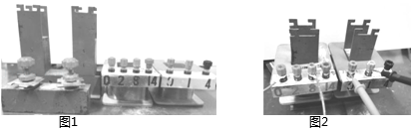

（1）本实验中，实验室有下列器材：

A．可拆变压器（铁芯、两个已知匝数的线圈）

B．条形磁铁

C．多用电表

D．直流电源

E．开关、导线若干

上述器材在本实验中不需要的有　BD　（填器材料序号），本实验中还需用到的器材有　低压交流电源　。

（2）实验中，电源接变压器原线圈“0”、“8”接线柱，副线圈接“0”、“4”接线柱，当副线圈所接电表的示数为4.0V，若变压器是理想变压器，则原线圈的电压应为　C　。

A．12.0V

B．10.0V

C．8.0V

D．2.0V

（3）组装变压器时，李辉同学没有将铁芯闭合，如图2所示，原线圈接8.0V的学生电源，原副线圈的匝数比为8：1，副线圈两端接交流电压表，则交流电压表的实际读数可能是　 　。

A．0V

B．0.7V

C．1.0V

D．64.0V

（4）用匝数na＝400匝和nb＝800匝的变压器，实验测量数据如表：

|  |  |  |  |  |
| --- | --- | --- | --- | --- |
| Ua/V | 1.80 | 2.80 | 3.80 | 4.90 |
| Ub/V | 4.00 | 6.01 | 8.02 | 9.98 |

根据测量数据可判断连接交流电源的原线圈是　nb　（填na或nb）。

【分析】（1）变压器只能改变交变电压，所以需要的器材有：交流电压表，开关，导线若干、低压交流电源；

（2）变压器线圈两端的电压与匝数的关系为 $\frac{U_{1}}{U_{2}}=\frac{n_{1}}{n_{2}}$ 即可求得；

（3）先按理想变压器计算副线圈电压的有效值。变压器铁芯不闭合时，感应电动势会比理想情况下低。根据题意选择即可；

（4）因漏磁，导致副线圈测量电压应该小于理论变压值。

【解答】解：（1）“探究变压器线圈两端的电压与匝数的关系”的实验，需耍器材是学生电源，提供低压交流电，同时还需要交流电压表来测量电压及可拆变压器和导线，结合题目给定的器材，故不需要的是BD，故选BC，还需要低压交流电源；

（2）若是理想变压器，则有变压器线圈两端的电压与匝数的关系： $\frac{U_{1}}{U_{2}}=\frac{n_{1}}{n_{2}}$，若变压器的原线圈接“0；8”接线柱，副线圈接线“0；4”接线柱，当副线圈所接电表的示数为4.0V，那么原线圈的电压为U1，故ABD错误，C正确，故选：C；

（3）根据交流电压峰值和有效值的关系可知。交流电压表测量的是电压的有效值。

根据原副线圈的电压关系： $\frac{U_{1}}{U_{2}}=\frac{n_{1}}{n_{2}}$，可知副线圈的电压应为U2U18.0V＝1.0V

但在组装变压器时，没有将铁芯闭合，故感应电动势比理想情况下要低，即副线圈的电压实际值U2'应小于U2，故ACD错误，B正确，故选：B

（4）由于有漏磁，所以副线圈测量电压应该小于理论变压值，即nb为输入端，na为输出端．

故答案为：（1）BD；低压交流电源；（2）C；（3）B；（4）nb

【点评】考查“探究变压器的电压与匝数的关系”的实验原理，掌握原、副线圈电压与匝数成正比的成立条件，理解理想变压器的含义，及变压器的作用。

38．（南京期末）做“探究变压器线圈两端的电压与匝数的关系”实验中，先保持原线圈的匝数不变，增加副线圈的匝数，观察到副线圈两端的电压　增大　（填“增大”、“减小”或“不变”）；然后再保持副线圈的匝数不变，增加原线圈的匝数，观察到副线圈两端的电压　减小　（填“增大”、“减小”或“不变”）。上述探究过程采用的实验方法是　控制变量法　。

【分析】根据变压比等于匝数比进行分析即可。

【解答】解：根据变压比公式 $\frac{U_{1}}{U_{2}}=\frac{n_{1}}{n_{2}}$，保持原线圈的匝数不变，增加副线圈的匝数，观察到副线圈两端的电压增大；

根据变压比公式式 $\frac{U_{1}}{U_{2}}=\frac{n_{1}}{n_{2}}$，保持副线圈的匝数不变，增加原线圈的匝数，观察到副线圈两端的电压减小；采用的实验方法是控制变量法。

故答案为：增大，减小。控制变量法。

【点评】本题关键明确变压器的工作原理，同时要结合变压器的变压比公式列式分析，基础题。

39．（栖霞市月考）如图所示某小型发电站通过升压变压器向60Km远处的用户供电，在用户端用降压变压器将高压电变为220V供用户使用（设两个变压器均为理想变压器）。已知输电线的电阻率为ρ＝1.25×10﹣8Ω•m，横截面积为1.5×10﹣4m2，发电机输出功率为20KW，输出电压为250V，若线路损耗的功率为输出功率的5%。

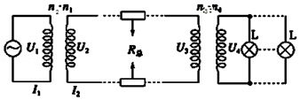

求：（1）升压变压器原线圈上的电流I1和输电线上损耗的电功率大小。

（2）升压变压器原、副线圈匝数比。

（3）降压变压器原、副线圈匝数比。

【分析】（1）根据电阻定律求解输电电阻，根据线路损耗的功率为输出功率的5%求解输电线上损耗的功率；然后根据P＝I2R求解输电电流；

（2）根据P＝UI可求升压变压器的输入电流，根据 $\frac{n_{1}}{n_{2}}=\frac{I_{2}}{I_{1}}$ 求解匝数比；

（3）根据能量守恒定律求解降压变压器的输出功率，然后利用P＝UI求解降压变压器输出电流，然后利用 $\frac{n_{3}}{n_{4}}=\frac{I_{4}}{I_{3}}$ 列式求解。

【解答】解：（1）由电阻定律得输电线上电阻为： $R=\frac{ρl}{s}=\frac{1.25×10^{−8}×2×60×10^{3}}{1.5×10^{−4}}Ω=10Ω$

输电线上损失的功率为：△P＝5%P1＝5%×20KW＝1KW

根据P＝I2R得，输电线上的电流为：

$I_{2}=I_{3}=\sqrt{\frac{△P}{R}}=\sqrt{\frac{1×10^{3}}{10}}A=10A$

（2）根据P＝UI得，升压变压器的输入电流为：

$I_{1}=\frac{P_{1}}{U_{1}}=\frac{20×10^{3}}{250}A=80A$

则升压变压器的匝数比为： $\frac{n_{1}}{n_{2}}=\frac{I_{2}}{I_{1}}=\frac{10}{80}=\frac{1}{8}$

（3）降压变压器的输出功率为：P4＝P3＝P1﹣△P＝20﹣1KW＝19KW

根据P＝UI得，将压变压器的输出电流为：

$I_{4}=\frac{P_{4}}{U_{4}}=\frac{19×10^{3}}{220}A═\frac{950}{11}A$

则降压变压器的匝数比为： $\frac{n_{3}}{n_{4}}=\frac{I_{4}}{I_{3}}=\frac{\frac{950}{11}}{10}=\frac{95}{11}$

答：（1）升压变压器原线圈上的电流I1为80A，输电线上损耗的电功率大小为1KW。

（2）升压变压器原、副线圈匝数比为1：8。

（3）降压变压器原、副线圈匝数比为95：11。

【点评】解决本题的关键知道：1、变压器原副线圈的电压比、电流比与匝数比的关系；2、知道升压变压器的输出电压、电压损失、降压变压器的输入电压之间的关系。

**五．计算题（共7小题）**

40．（临沂期中）如图所示，用一小型交流发电机向远处用户供电，已知发电机线圈abcd匝数N＝100匝，面积S＝0.03m2，线圈匀速转动的角速度ω＝100πrad/s，匀强磁场的磁感应强度B $=\frac{\sqrt{2}}{π}$ T，输电时先用升压变压器将电压升高，到达用户区再用降压变压器将电压降下来后供用户使用，输电导线的总电阻为R＝8Ω，变压器都是理想变压器。降压变压器原、副线圈的匝数比为n3：n4＝10：1，用户区标有“220V，11kW”的电动机恰能正常工作，发电机线圈电阻r不可忽略。求：

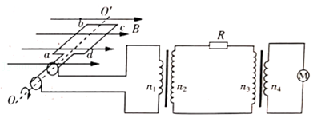

（1）输电线路上损耗的电功率△P；

（2）若升压变压器原、副线圈匝数比为n1：n2＝1：8，交流发电机线圈电阻r；

（3）线圈匀速转动一周的过程中，外力所做的功W。

【分析】（1）根据正弦式交变电流产生的规律，确定电动势的最大值，根据变压器的变流比，确定输电线上的电流，进一步确定损耗的电功率；

（2）根据变压器的变压比确定升压变压器的输入电流，根据欧姆定律求得线圈内阻内阻；

（3）外力做功等于线圈及其回路消耗的电能即可求得。

【解答】解：（1）根据正弦式交变电流产生规律可知，最大值为：Em＝NBSω

解得：Em＝300 $\sqrt{2}$ V。

设降压变压器原、副线圈的电流分别为I3、I4，电动机恰能正常工作，有：

I4

根据理想变压器的变流比可知：，得 I3＝5A

所以输电线路上损耗的电功率为：△P $=I_{3}^{2}R=5^{2}×8W=200W$

（2）根本理想变压器的变压比可知：，得；U3＝2200V

升压变压器副线圈两端电压：U2＝U3+I3R＝2200V+5×8V＝2240V

又 ，可得：U1＝280V

线圈转动产生的交流电的有效值 $E=\frac{E_{m}}{\sqrt{2}}=\frac{300\sqrt{2}}{\sqrt{2}}V=300V$

升压变压器原线圈两端功率：P1＝P用+△P＝8800W+160W＝8960W

P1＝U1I1，则原线圈输入电流：I1＝32A

故线圈电阻为

（3）线圈转动的周期T，故外力所做的功W＝EI1T＝300×32×0.02J＝64J

答：（1）输电线路上损耗的电功率△P为200W；

（2）若升压变压器原、副线圈匝数比为n1：n2＝1：8，交流发电机线圈电阻r为0.625Ω；

（3）线圈匀速转动一周的过程中，外力所做的功W为64J。

【点评】此题考查了正弦式交变电流的产生规律和变压器的工作原理，解题的关键是明确变压器的变流比和变压比，并灵活运用。

41．（温州期末）在“探究变压器线圈两端的电压与匝数的关系”实验中，某同学利用“教学用的可拆变压器”进行探究。

①下列器材中，实验需要的器材是　BEG　（多选）

A．干电池 B．低压交流电源C.220V交流电源D．条形磁铁E．可拆变压器和导线F．直流电压表G．多用电表

②关于实验操作，下列说法正确的是　A

A．为了人身安全，原线圈两端只能使用低压交流电源，所用电压不要超过12V

B．实验通电时，可用手接触裸露的导线、接线柱等检查电路

C．使用多用电表测电压时，先用中等量程挡试测，再选用恰当的挡位进行测量

③在实验中，其同学保持原线圈两端的电压及副线圈的匝数不变，仅减小原线圈的匝数，副线圈两端的电压将　增大　选填“增大”、“减小”或“不变”）

【分析】变压器只能改变交变电压，所以需要的器材有：交流电压表，开关，导线若干、低压交流电源；

再根据变压比等于匝数比进行分析即可。

【解答】解：①“探究变压器线圈两端的电压与匝数的关系”的实验，需耍器材是学生电源，提供低压交流电，同时还需要交流电压表来测量电压及可拆变压器和导线；

故选：BEG；

②A．变压器是改变电压，因此为了人身安全，原线圈两端只能使用低压交流电源，所用电压不超过12V，故A正确；

B、实验通电时，可用手接触裸露的导线、接线柱等检查电路，这样无形之中，将人体并联电路中，导致所测数据不准确，故B错误；

C、使用多用电表测电压时，先用最高量程挡试测，再选用恰当的挡位进行测量，故C错误。

故选：A；

③根据变压比公式： $\frac{U_{1}}{U_{2}}=\frac{N_{1}}{N_{2}}$，保持副线圈的匝数不变，减小原线圈的匝数，观察到副线圈两端的电压增加；

故答案为：①BEG； ②A； ③增大。

【点评】考查“探究变压器的电压与匝数的关系”的实验原理，掌握原、副线圈电压与匝数成正比的成立条件，理解理想变压器的含义，及变压器的作用。

42．（海淀区月考）如图为某人设计的电吹风电路的示意图，a、b、c、d为四个固定触点。可动的扇形金属片P可同时接触两个触点。触片P处于不同位置时，电吹风可以处于停机、吹热风、吹自然风三种工作状态。n1和n2分别是理想变压器原线圈和副线圈的匝数。该电吹风正常工作时各项参数如下面的表格所示。不考虑小风扇电机的机械摩擦损耗及温度对电阻的影响。

|  |  |
| --- | --- |
| 热风时电吹风输入功率P1 | 500W |
| 自然风时电吹风输入功率P2 | 60W |
| 小风扇额定电压U | 60V |
| 小风扇输出机械功率P3 | 52W |

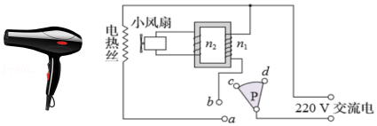

（1）求小风扇工作时变压器原线圈和副线圈中的电流比；

（2）计算电热丝的电阻；

（3）求小风扇电机的效率。

【分析】根据变压器的原线圈、副线圈的匝数与电压关系求匝数之比，根据匝数之比等于电流反比求电流比；小风扇消耗的功率转化为机械功率和线圈上的热功率，根据热功率求电热丝的电阻；小风扇电机的效率为小风扇输出机械功率与输入功率之比。

【解答】解：（1）根据变压器的原线圈、副线圈的匝数与电压关系可知：n1：n2＝U1：U2＝220：60＝11：3

则原线圈和副线圈中的电流之比为：I1：I2＝n2：n1＝3：11

（2）电热丝的功率为P′＝P1﹣P2＝500W﹣60W＝440W

由P′ $=\frac{U^{2}}{R}$ 知：

电热丝的电阻为R $=\frac{U^{2}}{P′}=\frac{220^{2}}{440}$ Ω＝110Ω

（3）小风扇电机的效率为：

η $=\frac{P_{出}}{P_{总}}×$ 100% $=\frac{P_{3}}{P_{2}}×$ 100% $=\frac{52W}{60W}×$ 100%＝86.7%

答：（1）小风扇工作时变压器原线圈和副线圈中的电流比为3：11；

（2）电热丝的电阻为110Ω；

（3）小风扇电机的效率为86.7%。

【点评】本题考查电功率公式的应用，难点是明白触点在不同位置时电路的连接情况，还要知道电源电压不变时，电阻越小电功率越大，电吹风的总功率为小风扇的机械功率和热功率之和。

43．（上饶月考）如图a所示，左侧的调压装置可视为理想变压器，负载电路中R＝55Ω，菁优网：http://www.jyeoo.com、菁优网：http://www.jyeoo.com为理想电流表和电压表。若原线圈接入如图b所示的正弦交变电压，电压表的示数为110V，试求：

（1）原、副线圈匝数比；

（2）电流表的示数。

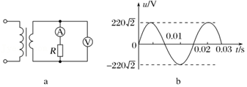

【分析】（1）由图b求输入电压有效值，电压表读数即为副线圈电压的有效值，用 $\frac{n_{1}}{n_{2}}=\frac{U_{1}}{U_{2}}$ 求匝数比；

（2）用I $=\frac{U}{R}$ 求流过R的电流的有效值，即为电流表示数

【解答】解：（1）由图b得，原线圈输入电压有效值U1220V，副线圈电压有效值U2＝110V

由变压器的变压关系，原、副线圈匝数比 $\frac{n_{1}}{n_{2}}=\frac{U_{1}}{U_{2}}=\frac{220}{110}=\frac{2}{1}$

（2）电压表、电流表示数均为有效值，则I $=\frac{U}{R}=\frac{110V}{55Ω}=2A$

答：（1）原、副线圈匝数比为2：1；

（2）电流表的示数为2A。

【点评】本题考查了理想变压器基本关系的应用，此题解题关键在于知道电压表、电流表示数均为有效值，并会通过电压随时间变化的图像求电压的有效值。

44．（葫芦岛期末）如图所示，为一台发电机通过升压和降压变压器给用户供电的示意图。已如发电机的输出电功率为100kW，输出电压为250V。升压变压器原、副线圈的匝数比是1：8，两变压器之间输电导线的总电阻为4Ω，向用户供220V交流电，若变压器是理想变压器。求：

（1）升压变压器的输出端电压；

（2）降压变压器原、副线圈的匝数比。

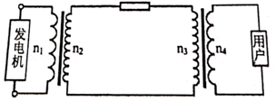

【分析】（1）根据理想变压器原副线圈两端的电压与匝数成正比，求解升压变压器副线圈的端电压；

（2）根据发电机输出的功率，由功率公式求出输电线路中电流，利用欧姆定律得到线路上损失的电压，再利用输电线路上的电压关系求出降压变压器的输入电压，由电压与匝数成正比求解降压变压器原、副线圈的匝数比．

【解答】解：（1）根据，可得：U22000V

（2）功率相等：P2＝P1＝100×103W．

输电线中电流：A＝50A

输电线路损失的电压：△U＝I2R＝50×4V＝200V

降压变压器的输入电压：

U3＝U2﹣△U＝2000﹣200（V）＝1800V

所以 $\frac{n_{3}}{n_{4}}=\frac{U_{3}}{U_{4}}=\frac{90}{11}$

答：（1）升压变压器的输出电压为2000V；

（2）降压变压器的原、副线圈的匝数比为90：11．

【点评】对于输电问题，要搞清电路中电压、功率分配关系，注意理想变压器不改变功率．基础题．

45．（海原县校级期末）如图所示，某小型水电站发电机的输出功率为10kW，输电电压为400V，向距离较远的用户供电，为了减少电能损失，使用2kV高压输电，最后用户得到220V、9.5kW的电，求：

（1）水电站升压变压器原、副线圈匝数比n1：n2；

（2）输电线路导线电阻R；

（3）用户降压变压器、原副线圈匝数比n3：n4。

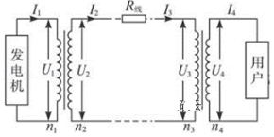

【分析】（1）根据变压比公式 $\frac{U_{1}}{U_{2}}=\frac{n_{1}}{n_{2}}$ 求解升压变压器原、副线圈匝数比；

（2）先根据P＝UI求解传输电流，再根据△P＝I22R求解输电线路导线电阻；

（3）先根据U3＝U2﹣△U求解降压变压器的输入电压，然后根据公式 $\frac{U_{3}}{U_{4}}=\frac{n_{3}}{n_{4}}$ 求解降压变压器的匝数比。

【解答】解：（1）升压变压器的原副线圈的匝数比为： $\frac{U_{1}}{U_{2}}=\frac{n_{1}}{n_{2}}=\frac{400}{2000}=\frac{1}{5}$；

（2）输电线上的电流为：I $=\frac{P}{U_{2}}=\frac{10×10^{3}}{2×10^{3}}$ A＝5A

输电线电阻：R $=\frac{P_{损}}{I^{2}}=\frac{(10−9.5)×10^{3}}{5^{2}}=$ 20Ω

（3）降压变压器原线圈电压：

U3＝U2﹣IR＝2000﹣5×20＝1900V

故降压变压器原副线圈的匝数比为： $\frac{n_{3}}{n_{4}}=\frac{U_{3}}{U_{4}}=\frac{1900}{220}=\frac{95}{11}$。

答：（1）水电站升压变压器原、副线圈匝数比为1：5；

（2）输电线路导线电阻R为20Ω；

（3）用户降压变压器原、副线圈匝数比为95：11。

【点评】本题关键是明确远距离输电的原理，明确各部分电压、电流、功率之间关系，然后根据变压器的变压比公式和功率表达式列式分析，属于简单题目。

46．（邹城市期中）每个居民小区均设有一降压变压器，变压器输入电压为6600V，为了安全，一般将此变压器建在与居住区相距较长的距离之外，经该变压器降压后用长导线接到居民小区。此距离上的导线电阻R不可忽略。一居民小区有440户，每户平均消耗电功率为100W，使用的变压器匝数比为165：6，恰好能使额定电压为220V的用电器正常工作。求：

（1）导线上的总电阻R为多少；

（2）现在因家用电器增加，每户平均消耗的电功率为300W。变压器输入电压仍为6600V，输电线路不变，为了使家用电器正常工作，需更换变压器，则新变压器的原副线圈匝数比为多少？

【分析】未换变压器时，先根据变压比公式求解输出电压，得到电压损失，根据欧姆定律求解输电线电阻；更换变压器后，先求解电压损失，得到输出电压，最后根据变压比公式求解更换后变压器的匝数比.

【解答】解：（1）未换变压器时输电电流为：

P $=\frac{P_{用}}{U_{用}}=\frac{440×100}{220}$ A＝200A，

变压器输出电压：

U2U16600V＝240V，

电线上损失的电压：△U＝U2﹣U用，

而△U＝IR，

可得：R＝0.1Ω；

（2）换变压器后输电电流：

I′ $=\frac{P_{用}′}{U_{用}′}=\frac{440×300}{220}A=$ 600A，

电线上损失的电压：△U'＝I'R＝600×0.1V＝60V，

变压器输出电压：

U2′＝U用+△U'＝220V+60V＝280V，

则更换后的变压器匝数之比： $\frac{n_{1}′}{n_{2}′}=\frac{U_{1}}{U_{2}′}=\frac{6600V}{280V}=\frac{165}{7}$。

答：（1）导线上的总电阻R为0.1Ω，

（2）新变压器的原副线圈匝数比为165：7。

【点评】本题关键是先根据变压比公式和串联电路电压关系求解出输电线电阻，然后在进一步求解新的变压器的变压比。